**Relato de Experiência – Minicurso de Noções Excel com WPS Office na Semana da Matemática do IFAL**

Rodrigo Medeiros dos Santos

Instituto Federal de Alagoas - IFAL, Maceió

[rodrigo007medeiros@gmail.com](mailto:rodrigo007medeiros@gmail.com)

Thiago da Silva Pereira

Instituto Federal de Alagoas - IFAL, Maceió

[tsp9@aluno.ifal.edu.br](mailto:tsp9@aluno.ifal.edu.br)

Rodrigo Cardoso Menezes

Instituto Federal de Alagoas - IFAL, Maceió

[rcm2@aluno.ifal.edu.br](mailto:rcm2@aluno.ifal.edu.br)

Andrey Willian Angelo Rijo

Instituto Federal de Alagoas - IFAL, Maceió

[awar1@aluno.ifal.edu.br](mailto:awar1@aluno.ifal.edu.br)

Arlyson Alves do Nascimento

Instituto Federal de Alagoas - IFAL, Maceió

[arlyson.nascimento@ifal.edu.br](mailto:arlyson.nascimento@ifal.edu.br)

**Resumo:** Este trabalho relata a aplicação de um minicurso introdutório sobre o uso de planilhas eletrônicas com o WPS Office, realizado durante a Semana da Matemática no Instituto Federal de Alagoas (IFAL), no Life Tecnológico. O curso foi dividido em dois dias e teve como objetivo apresentar funcionalidades básicas da ferramenta, desde a navegação pela interface até a criação de fórmulas e gráficos simples, com foco na aplicabilidade no ensino da matemática. A iniciativa buscou fomentar o uso de tecnologias acessíveis no ambiente educacional, promovendo a autonomia digital dos estudantes. A metodologia adotada foi expositiva e prática, permitindo aos participantes o manuseio direto do software durante as atividades. Os resultados evidenciaram o interesse dos participantes pela ferramenta e a viabilidade de sua utilização em contextos pedagógicos diversos. Pode-se concluir que o minicurso teve um impacto positivo ao estimular o uso de recursos digitais para o ensino da matemática, destacando a necessidade de práticas formativas que favoreçam a integração da tecnologia no cotidiano escolar.

**Palavras-chave:** WPS Office, Ensino de Matemática, Formação Docente, PIBID.

**Abstract:** This paper reports on the implementation of an introductory mini-course on the use of spreadsheets with WPS Office, conducted during Math Week at the Federal Institute of Alagoas (IFAL), at Life Tecnológico. The course was divided into two days and aimed to present the basic functionalities of the tool, from navigating the interface to creating simple formulas and charts, with a focus on its applicability in math education. The initiative sought to promote the use of accessible technologies in educational settings, fostering students' digital autonomy. The methodology adopted was both expository and practical, allowing participants to directly engage with the software during the activities. The results showed participants’ interest in the tool and the feasibility of its use in various pedagogical contexts. It can be concluded that the mini-course had a positive impact by encouraging the use of digital resources for teaching mathematics, highlighting the need for formative practices that support the integration of technology into everyday school life.

**Keywords:** WPS Office, Mathematics Teaching, Teacher Training, PIBID.

**1. INTRODUÇÃO**

Diante da crescente demanda por práticas pedagógicas que integrem recursos digitais ao ensino, torna-se fundamental explorar ferramentas como o Excel e suas alternativas gratuitas, como o WPS Office. Tais recursos contribuem significativamente para a organização e visualização de dados, além de possibilitarem a aplicação de fórmulas matemáticas que dialogam diretamente com conteúdos curriculares do Ensino Fundamental e Médio.

Com essa perspectiva, o grupo do PIBID de Matemática do Instituto Federal de Alagoas (IFAL) participou da Semana da Matemática com a proposta de um minicurso, promovido no espaço Life Tecnológico. A atividade foi desenvolvida pelos alunos Andrey Rijo, Thiago Pereira, Rodrigo Cardoso e Rodrigo Medeiros, sob a supervisão do professor Dr. Arlyson Nascimento. O curso foi ministrado pelo pibidiano Rodrigo Medeiros, com o apoio dos demais integrantes, tendo como objetivo capacitar estudantes e professores no uso funcional de planilhas eletrônicas como ferramenta didático-pedagógica, utilizando o software WPS Office — uma alternativa gratuita e acessível ao Excel.

**1.1. RELATO DE EXPERIÊNCIA**

O minicurso foi realizado em dois dias, com duração de 1 hora e 30 minutos por dia, nos dias 03 e 04 de abril. No primeiro dia, realizou-se uma introdução ao uso de planilhas eletrônicas com o WPS Office, com foco nas noções básicas de utilização do software. Foram apresentados aos participantes a interface da ferramenta, os principais recursos de formatação de células e a construção de uma planilha real, para que fosse abordado os conceitos fundamentais de organização de dados.

Já no segundo dia, iniciou-se com uma breve revisão dos conteúdos abordados no dia anterior, além de explorarem novas planilhas com atividades práticas. Em um primeiro momento, o minicurso permitiu aos participantes aplicar fórmulas básicas, como soma, subtração, multiplicação e divisão, em seguida proporcionou criações e interpretações de gráficos, promovendo a visualização de dados de maneira clara e didática. O tema central abordado nos conteúdos teve como foco a organização financeira, onde foi utilizado modelo da B3 (antiga BM&FBOVESPA), que possibilitou o contato com dados reais do mercado e estimulou a contextualização matemática em situações do cotidiano.

**2. ORGANIZAÇÃO E DESENVOLVIMENTO**

As planilhas eletrônicas, embora originalmente desenvolvidas para fins administrativos e financeiros, revelam-se ferramentas valiosas no contexto educacional, especialmente no ensino da Matemática. Recursos como o Excel e o WPS Office promovem não apenas a organização e análise de dados, mas também estimulam o raciocínio lógico, a resolução de problemas e a autonomia dos estudantes no uso de tecnologias digitais.

Nesse sentido, o minicurso "Noções Básicas de Excel" foi desenvolvido como uma proposta didático-pedagógica para introduzir os participantes às funcionalidades essenciais de uma planilha eletrônica, estabelecendo conexões com conteúdos matemáticos e contextos cotidianos. Realizado presencialmente em dois dias consecutivos, contou com a participação de 10 estudantes, que se envolveram ativamente nas atividades. A estrutura dividida em dois encontros favoreceu uma aprendizagem significativa ao equilibrar teoria e prática.

No primeiro dia do minicurso, os participantes foram apresentados à interface do WPS Office e orientados na criação de planilhas simples, com foco em formatação básica e inserção de dados. Essa etapa inicial teve como objetivo familiarizar os alunos com o ambiente do software, destacando sua aplicabilidade prática.

No segundo dia, os conhecimentos foram aprofundados com o uso de fórmulas, funções e construção de gráficos, encerrando-se com uma simulação de planilha de organização financeira baseada em dados reais.

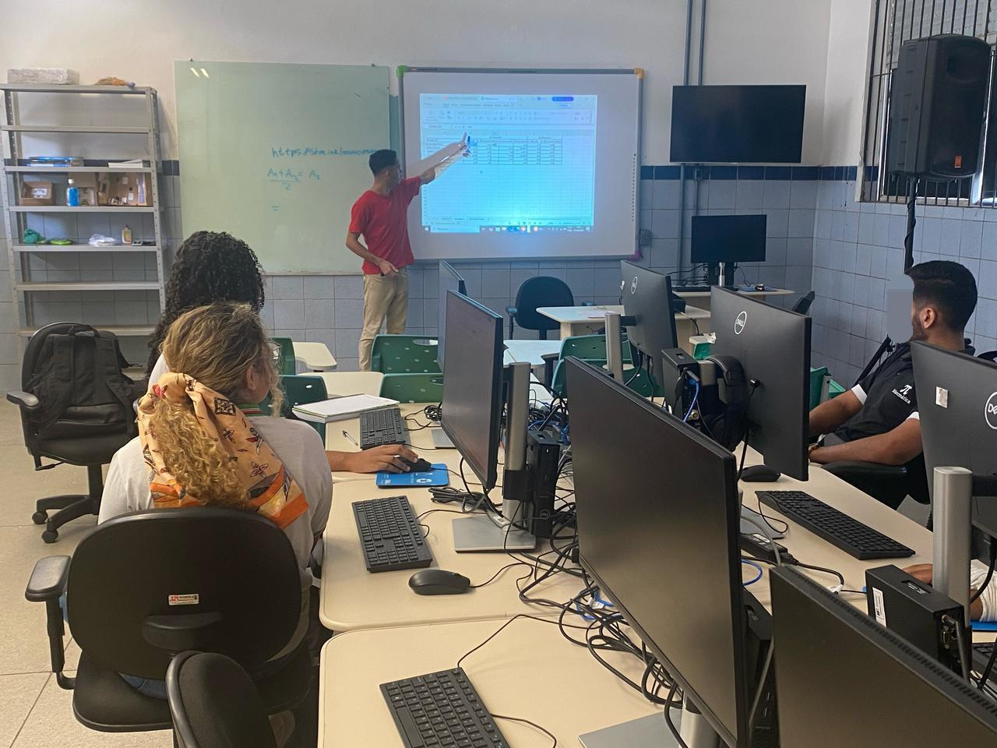

**Figura 1**: Na imagem, o ministrante está apresentando os conceitos introdutórios do WPS aos alunos

**Fonte: Acervo pessoal.**

Segundo Aieta, Cabral e Segadas (2016):

A planilha eletrônica é uma ferramenta híbrida, que permite a transição entre a aritmética e a álgebra por desenvolver o simbolismo e a relação sintática e semântica na álgebra. [...] Atualmente é reconhecida sua importância para estimular o pensamento matemático. (Aieta, et all, 2016, p.6)

Durante o desenvolvimento do minicurso e a observação das atividades, foi possível constatar que o uso das planilhas eletrônicas pode contribuir significativamente para o desenvolvimento cognitivo dos estudantes, sobretudo em tarefas investigativas. Segundo Marchi (2014), o uso de planilhas eletrônicas em atividades investigativas potencializa o desenvolvimento do raciocínio lógico e da autonomia dos alunos, sobretudo em contextos relacionados à Matemática Financeira. Entre as potencialidades observadas, destacam-se a capacidade de lidar com grandes volumes de dados, a organização e articulação de informações, a verificação imediata de hipóteses e a exploração de diferentes percepções da situação estudada.

O Excel, por exemplo, permite não apenas realizar cálculos matemáticos, mas também elaborar folhas de pagamento e bancos de dados. Como destaca Oliveira (2021), o uso do Excel na educação básica contribui para tornar a aprendizagem mais visual, contextualizada e conectada ao cotidiano dos alunos, promovendo o uso prático da Matemática com apoio das tecnologias digitais.

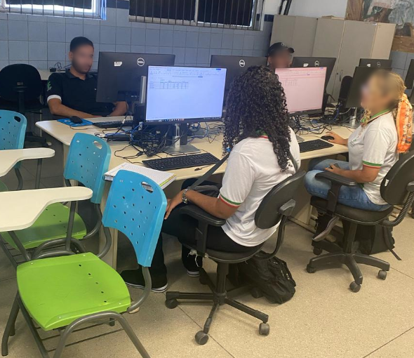

**Figura 2: Participantes** do minicurso utilizando o WPS Planilhas em atividade prática, inserindo dados e aplicando fórmulas simples.

**Fonte: Acervo pessoal**

A proposta pedagógica aqui desenvolvida evidencia que as planilhas eletrônicas, quando utilizadas de forma intencional e contextualizada, deixam de ser apenas uma ferramenta tecnológica para se tornarem aliadas no processo de ensino-aprendizagem, especialmente no ensino de Matemática.

O segundo dia teve início com uma revisão rápida dos principais conteúdos trabalhados no encontro anterior, com duração de 10 a 15 minutos, seguida de um momento de esclarecimento de dúvidas dos participantes.

A seguir, foi realizada uma atividade prática com formatação condicional, ensinando os participantes a aplicar regras visuais às células de acordo com critérios pré-definidos. Os exemplos utilizados foram:

* Destacar em vermelho os valores superiores a R$ 100 na planilha de gastos;
* Destacar em verde as notas superiores a 7 na planilha de controle escolar.

Após o domínio da formatação condicional, iniciou-se a criação de gráficos simples, como gráficos de colunas e gráficos de pizza, a partir dos dados inseridos nas planilhas. Os participantes também aprenderam a personalizar os gráficos, alterando títulos, legendas e cores para melhor apresentação visual das informações.

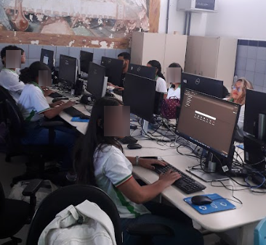

**Figura 3** - Introdução a criação de gráficos projetados em tela.

**Fonte: Acervo pessoal**

Para concluir o minicurso, foram compartilhadas dicas finais, com indicações de materiais complementares para estudo, como sites, vídeos e canais no YouTube voltados ao aprendizado de Excel. O encerramento contou ainda com a coleta de feedbacks dos participantes sobre a experiência no minicurso.

**RESULTADOS E IMPACTOS DE AÇÃO**

O minicurso foi avaliado de forma bastante positiva pelos participantes, especialmente por oferecer uma introdução prática ao uso de planilhas eletrônicas sem a necessidade de softwares pagos.. A adoção do WPS Office, uma alternativa gratuita ao Excel, foi destacada como um diferencial relevante, sobretudo em contextos escolares com acesso limitado a tecnologias.

Para mensurar o impacto da ação, foi enviado um formulário de avaliação ao e-mail dos participantes. De acordo com os dados coletados:

Gráfico de respostas do Formulários Google. Título da pergunta: 2. Qual era nível de familiaridade com planilhas antes do minicurso?
. Número de respostas: 5 respostas.

**Figura 4** - Respostas do questionário

**Fonte: Acervo pessoal**

* 60% afirmaram possuir apenas nível básico de familiaridade.

Após o minicurso, os respondentes afirmaram que o conteúdo atendeu às expectativas e declararam sentir-se mais confiantes para utilizar planilhas em suas práticas acadêmicas ou profissionais, ou seja conseguiram obter com clareza conhecimentos práticos.

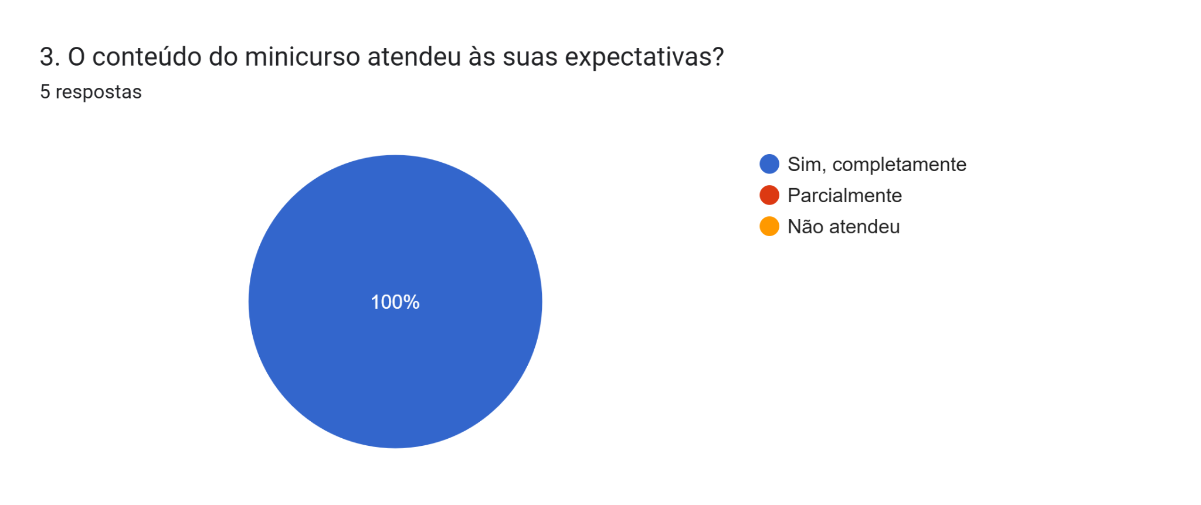

**Figura 5** - Respostas do questionário

**Fonte: Acervo pessoal**

* 100% dos participantes declararam que o conteúdo atendeu às suas expectativas.

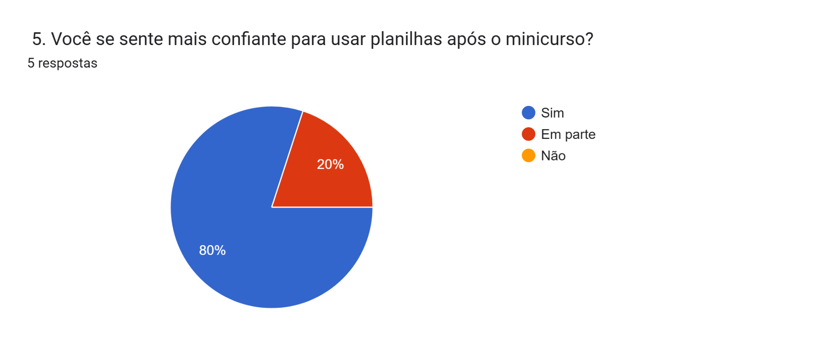

**Figura 6** - Respostas do questionário

**Fonte: Acervo pessoal**

* 80% relataram sentir-se mais confiantes para utilizar planilhas em suas práticas acadêmicas ou profissionais, demonstrando que adquiriram conhecimentos práticos com clareza.

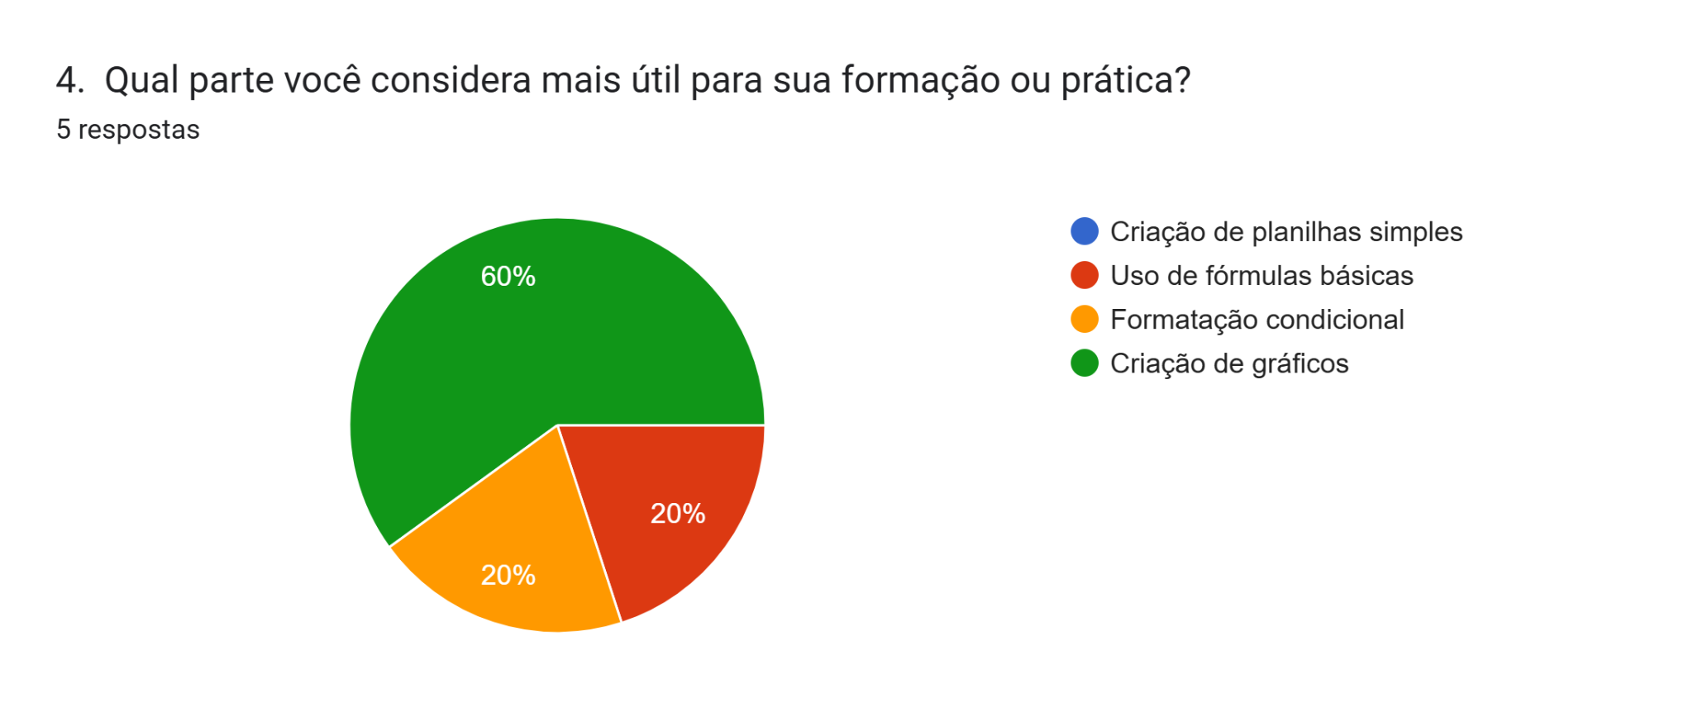

**Figura 7** - Respostas do questionário

**Fonte: Acervo pessoal**

* Além disso, 60% dos participantes destacaram como aspectos mais úteis do curso a criação de gráficos e a formatação condicional.

Os dados obtidos reforçam a eficácia de atividades formativas de curta duração na introdução de competências digitais básicas, às vezes um ensino curto e objetivo sobre coisas específicas que podem ser utilizadas no cotidiano tem resultados muito satisfatórios.

**CONSIDERAÇÕES FINAIS**

O minicurso demonstrou que o uso de planilhas eletrônicas, mesmo em nível básico, pode tornar o ensino da Matemática mais acessível, visual e conectado ao cotidiano. A escolha do WPS Office ampliou o alcance da proposta, e a boa receptividade dos participantes evidenciou seu impacto positivo.

A experiência reforça a importância de iniciativas que integrem tecnologias digitais ao ensino, promovendo autonomia, inovação pedagógica e formação crítica. Parcerias institucionais, como entre o PIBID e o Life Tecnológico, são caminhos eficazes para aproximar teoria e prática.

**REFERÊNCIAS**

AIETA, Andréa Paura; CABRAL, Marco Aurélio; SEGADAS, C. Reflexões sobre o uso de planilhas eletrônicas no ensino de matemática. **Em Teia: Revista de Educação Matemática e Tecnológica Iberoamericana**, v. 7, n. 2, p. 5, 2016.

MARCHI, Vinícius Machacheski. Atividades investigativas no ensino da matemática financeira: as estratégias empregadas com uso de planilhas eletrônicas. 2014.

OLIVEIRA, Franco Cleidson Fonseca. Excel: o uso das novas tecnologias no processo ensino-aprendizagem de matemática na educação básica. 2021